F A S T

**多源数据下载终端**

**软件说明书**

Fusion Abundant multi-Source data download Terminal

Release 2.11

常春涛, 蒋科材, 李博, 魏恒达, 李凯, 慕仁海

**武汉大学**

**题记**

针对目前GNSS数据下载步骤繁琐、下载速度慢等问题，开发了一套较为完备的融合多源数据下载终端软件——FAST，软件目前包含GNSS科研学习过程中绝大部分所需的数据源，采用并行下载的方式极大的提升了下载的效率。

**参与贡献**

**常春涛**博士@武汉大学

程序思路、主程序编写、文档编写、程序测试

**蒋科材**博士后@武汉大学

程序思路、并行计算处理思路

**李博**博士@辽宁工程技术大学

程序测试、文档编写、节点汇总

**魏恒达**硕士@武汉大学

程序编写、程序思路

**李凯**副高工@中国科学院上海天文台

程序思路、程序测试

**慕仁海**博士@武汉大学

程序思路、程序测试

**Git地址（最新软件获取）**

<https://github.com/ChangChuntao/FAST>

<https://gitee.com/changchuntao/FAST>

软件如有任何问题，可与笔者及时联系！开源万岁！

常春涛[1] 2022年4月2日 于北京房山人卫观测站

2023年10月14日修订 于武汉大学卫星导航定位技术研究中心

目录

1 介绍 1

2 安装教程 2

2.1 软件获取 2

2.1.1 直接下载 2

2.1.2 Git 3

2.1.3 文件简介 3

2.2 安装 3

3 使用说明 4

3.1 模式介绍 4

3.2 引导下载模式 4

3.2.1 数据下载 4

3.2.2 GNSS时间转换 6

3.3 带参数运行模式 7

3.4 界面版 8

3.4.1 时间转换插件 8

3.4.2 下载方式 8

4 数据支持 10

# 介绍

**FAST**软件是我们团队开发的GNSS数据下载软件，其包含了目前GNSS绝大多数的数据源，若有缺失可后期陆续补充，有任何问题探讨可通过微信(amst-jazz)与邮箱([chuntaochang@whu.edu.cn](mailto:chuntaochang@whu.edu.cn?subject=常春涛的武大邮箱))及时与我取得联系。软件特点如下：

**系统支持**：同时支持Windows与linux系统，其中Windows提供界面版本与命令行版本，Linux系统提供命令行版本；

**操作简单**：Windows系统可使用界面版本，一键操作快速便捷；同时命令行支持引导模式和带参数运行模式，引导模式下只需根据提示选择下载的类型等即可下载，通过FAST -h查看带参数运行帮助；

**资源丰富**：基本囊括了GNSS科研学习与测绘工作中所需的大部分数据源，目前支持15个大类、178个产品，具体支持数据见数据支持，并且在不断完善丰富中；

**下载快速**：软件采用并行下载方式，在命令行参数运行模式和界面模式下可自行指定下载线程数，经测试下载100天的IGS中心brdc+sp3+clk文件只需要48.93s（并行数20）；

**拓展性强**：如需支持更多数据源，可在FTP_Source.py、GNSS_TYPE.py中指定所需的数据与数据源；

**灵活轻便**：在带参数运行模式下，用户可灵活指定下载类型、下载位置、下载时间、是否解压、线程数等，可根据自我需求编写bat、shell、python等脚本运行；非界面版体量小、可操作性高，界面版使用方便；

**维护良好**：代码托管至github与gitee，两平台同步；平均20~30d进行一次更新，有bug或需求可即时通过文中联系方式联系或github提交issue。

# 安装教程

## 软件获取

请先于[GITEE](https://gitee.com/changchuntao/FAST)或[Github](https://github.com/ChangChuntao/FAST)链接(ctrl+鼠标左边点击链接)处下载软件包！

[GITEE](https://gitee.com/changchuntao/FAST) > <https://github.com/ChangChuntao/FAST>

[Github](https://github.com/ChangChuntao/FAST) > <https://gitee.com/changchuntao/FAST>

### 直接下载

进入网址直接进行下载，其中GITEE流程为：克隆/下载 > 下载ZIP；

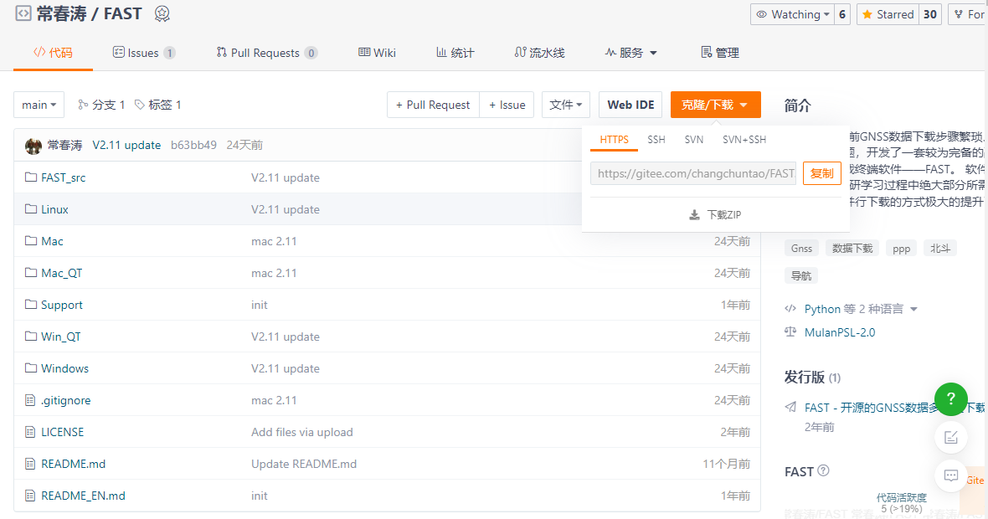

图 1 gitee

Github流程为：Code > Download ZIP

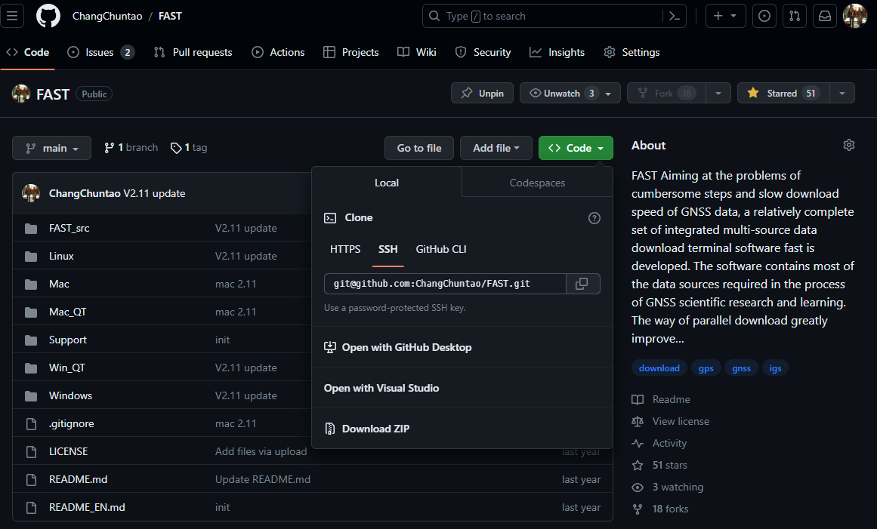

图 2 github

### Git

如需自行修改代码，可使用git工具进行拉取程序（**若仅使用无需此步**）：

1. 下载git工具，下载地址：[git官网](https://git-scm.com/)，安装教程：[git安装教程](https://blog.csdn.net/qq_38952352/article/details/127656385)；
2. 将FAST代码Fork到自己的仓库；
3. 获取自己的Git地址，例如<https://gitee.com/changchuntao/FAST>；
4. 本地运行git bash - 运行 git clone <https://gitee.com/changchuntao/FAST>

### 文件简介

下载解压后会有以下几个文件夹：

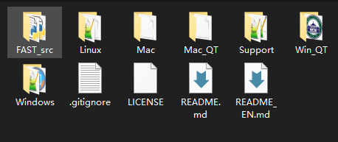

图 3 软件文件结构

**FAST_src**：软件源码；**Linux**：Linux系统软件包；

**Windows**：Windows系统软件包；**Win_QT：Win**界面版软件包；

**Mac**：Mac系统软件包；**Mac_QT：Mac**界面版软件包；

**LICENSE**：许可文件；**README.md**：项目介绍文档；

**README_EN.md**：英文版项目介绍文档。

## 安装

**无需安装**，拷贝对应文件夹下文件至用户自用软件目录下即可使用；

其中FAST.exe或FAST-QT.exe为主程序，bin目录为相关文件与库注意的是：

1. **文件路径中不可有空格！**
2. **FAST.exe和bin目录须在同级目录下！**
3. **FAST-QT.exe和win_bin或mac_bin须在同级目录下！**
4. **于Linux或Mac首次启动会出现权限错误，进入命令行将bin文件夹和win_bin文件夹、mac_bin文件夹内文件全部用chmod +x *给于权限。**

# 使用说明

## 模式介绍

FAST程序有引导下载模式与命令行带参数运行模式两种方式下载，相关数据支持请看**数据支持**；

1、引导下载模式：在Windows系统下直接双击运行FAST.exe便可进入引导下载模式，在Linux系统下在终端运行FAST便可进入引导下载模式。

1. 带参数运行模式：在各系统于终端中运行FAST -h便可查看带参数运行模式帮助。
2. 界面版：双击即可打开使用。

## 引导下载模式

### 数据下载

数据按照类型可分为15个大类、178个产品，Windows系统下直接双击FAST.exe,其他系统命令行运行FAST，执行后会看到一级菜单，输入想要下载的类别的编号，回车以确认，类如需要下载广播星历，输入2回车；

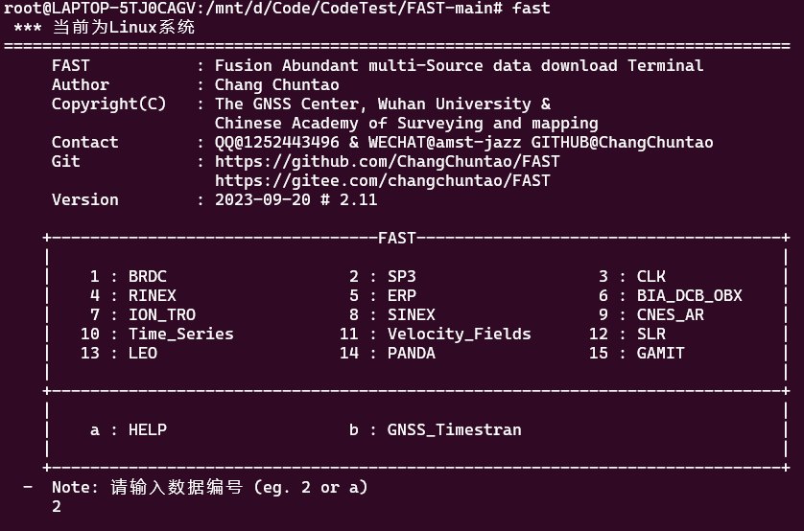

图 7 一级菜单

**1 : BRDC - 广播星历 2 : SP3 - 精密星历**

**3 : CLK - 精密钟差； 4 : RINEX - 观测文件**

**5 : ERP - ERP文件 6 : BIA_DCB_OBX - 改正**

**7 : ION_TRO 8 : SINEX - SNX**

**9 : CNES_AR - PPPAR 10 : Time_Series - 时序**

**11 : Velocity_Fields - 速度场 12 : SLR - SLR**

**13 : LEO - 低轨数据 14 : PANDA - PANDA表文件**

**15 : GAMIT - GAMIT表文件**

确认后会出现二级菜单，输入对应需要下的数据类型，回车确认，例如我们需要下载多系统的武汉大学分析中心计算的精密星历，输入6以回车；

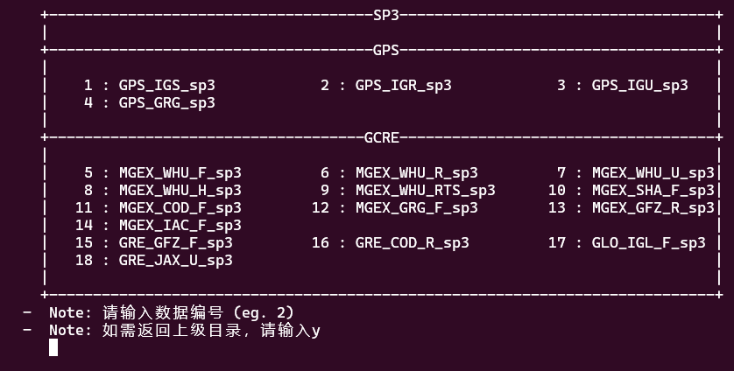

图 8 二级菜单

MGEX - 多系统，指数据含有GCRE四系统或更多系统数据；

GPS - 单GPS，指数据仅含有GPS系统数据；

GRE - 仅有GPS/GAL/GLO数据，不含BDS数据；

GLO - 单GLO，指数据仅含有GLONASS系统数据；

F - final，最终；

R - rapid 快速；

U - ultra 超快速；

确认后软件会根据数据类型，提示输入时间、站点、是否解压等输入。

1、提示输入时间，输入需要下载的年、年积日（起始年积日 截至年积日），2023 1 10表示为下载2023年年积日1到10天的数据；

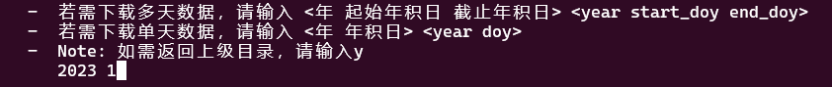

图 9 输入时间

1. 提示输入时间，输入需要下载的站点或者站点文件：

①如若站少的情况下直接输入站点名，用空格分开，例如：BJFS00CHN irkj urum，对于IGS站点，输入长名、短名都可以识别，大写小写也都可以识别；

②若站较多，可以将站点名都写入一个文本文件，站名输入同①，行模式列模式都可以，然后输入所对应的文件名以确认。

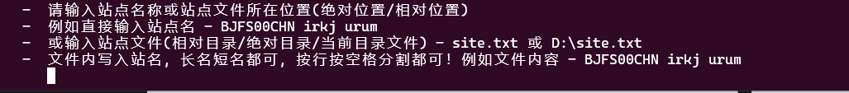

图 10 输入站点或站点名

3、下载完成后会提示是否解压文件，直接回车即可解压，若不想解压输入任意字符串回车。



图 11 是否解压

### GNSS时间转换

1.12版本后新增GNSS时间转换功能，通过引导进入FAST后，输入b引导进入时间转换，同时也有单独的FAST_Time可执行程序以供使用。

输入b后可看到当前历元的各格式的GNSS时间，同时提示输入需要转换的格式；

输入对应的编号，例如如需转换年月日，输入1并回车，后经提示输入对应的年月日；

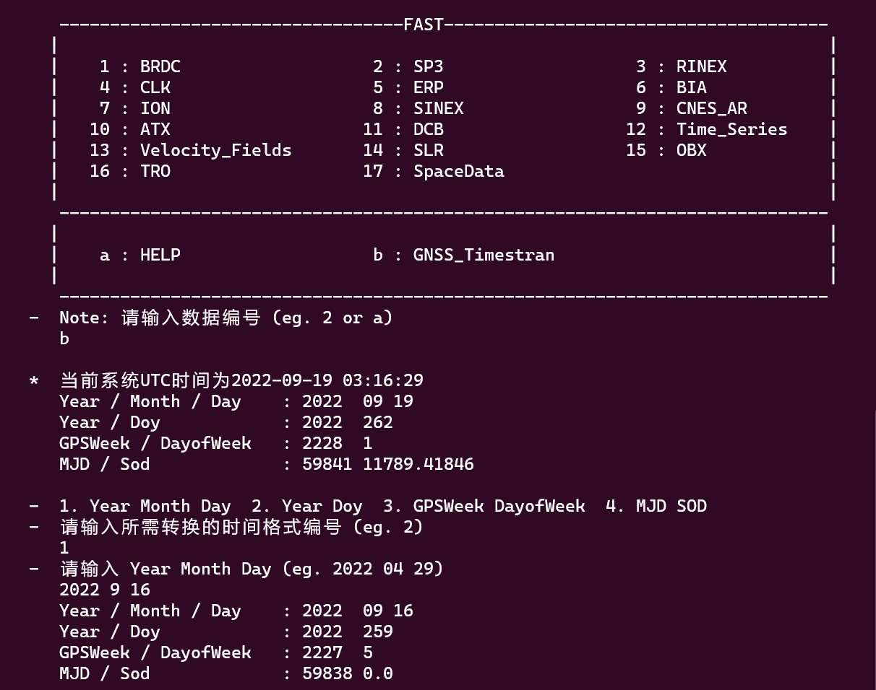

## 带参数运行模式

命令行带参数运行模式Windows系统CMD或power shell运行FAST.exe -h可查看命令行运行帮助，若为Linux系统终端输入FAST -h查看帮助：

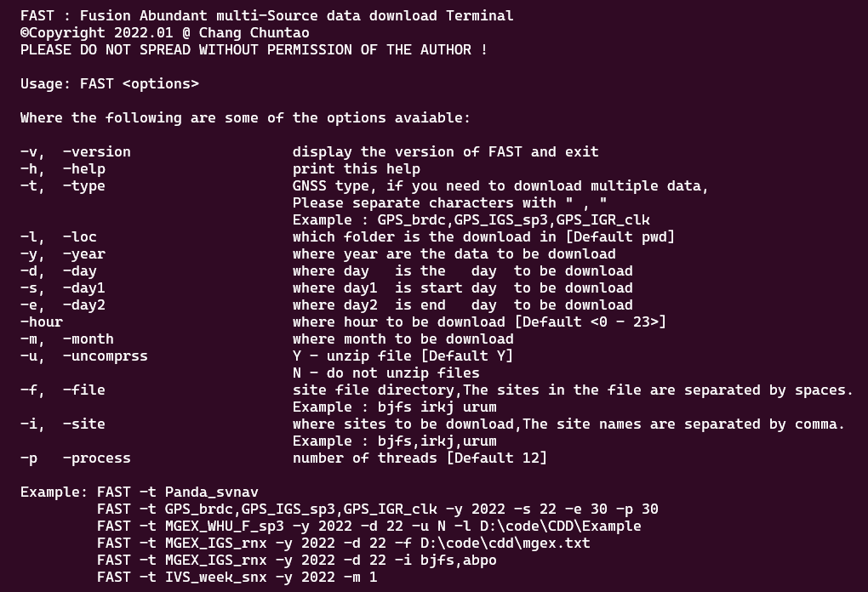

-v, -version：输出软件版本；

-h, -help：输出软件帮助；

-t, -type：指定数据类型，如需下载多种数据以逗号分割：

例如：-t GPS_brdc,GPS_IGS_sp3,GPS_IGR_clk

-l, -loc：指定下载输出位置；

-y, -year：指定下载年份；

-d, -day：指定下载单天年积日；

-s, -day1：指定下载起始年积日；

-e, -day2：指定下载截至年积日；

-m, -month：指定下载月份；

-u, -uncomprss Y/N：默认为Y，代表解压文件，N代表不解压文件；

-f, -file：指定站点文件所在位置；

-i, -site：指定站点，多站用逗号分割站点；

例如：-i bjfs,abpo

-p, -process：指定下载并发数量，默认为8。

例如：

FAST -t Panda_svnav

FAST -t GPS_brdc,GPS_IGS_sp3,GPS_IGR_clk -y 2022 -s 22 -e 30 -p 30

FAST -t MGEX_IGS_rnx -y 2022 -d 22 -f D:\code\cdd\mgex.txt

FAST -t MGEX_IGS_rnx -y 2022 -d 22 -i bjfs,abpo

FAST -t IVS_week_snx -y 2022 -m 1

## 界面版

界面版仅在Win系统和Mac系统下可用，双击FAST-QT以使用，软件界面分为三个区域，左侧为时间转换插件，右上侧为参数输入区，右下侧为LOG区

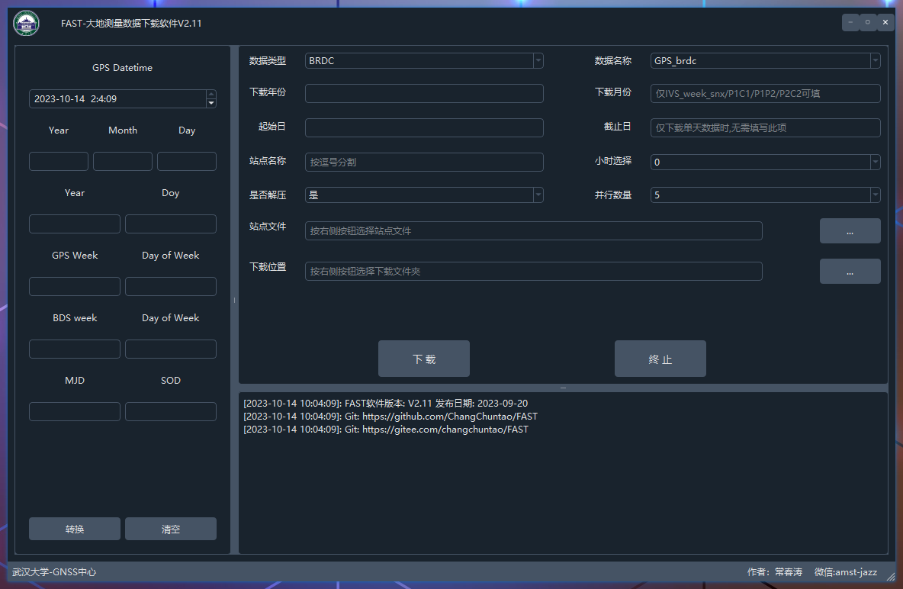

图 12 界面版

### 时间转换插件

界面版左侧为时间转换区，输入自己所需的时间点击转换即可将时间转换为所有其他时间格式

### 下载方式

选择或输入所需的选项，点击下载即可触发下载，点击终止即可强行终止下载。

其中：

**数据类型**对应一级菜单，也就是数据所属的大类：

**数据名称**对应二级菜单，即为数据的具体名称；

**下载年份**即为所需下载数据的年份；

**下载月份**即为所需下载数据的月份，注意的是此选项仅在数据类型为IVS_week_snx\P1C1\P1P2\P2C2时可用；

**起始日**和**截止日**对应下载数据的开始时间和截止时间，注意的是，仅下载一天数据的时候只需要输入起始日参数即可；

**站点名称**即为下载观测数据文件或者时序文件时输入站点名，站点名按照逗号（英文）分开，输入长名、短名都可以识别，大写小写也都可以识别；

**小时选择**为下载超快速产品时希望下载哪个小时的产品；

**是否解压**为下载完成后是否希望文件解压；

**并发数量**为并发下载数量，根据电脑配置选择，可大大提升下载速度；

**站点文件**为当下载观测数据站点量较大时，将站点名站点名都写入一个文本文件，文件内输入长名、短名都可以识别，大写小写也都可以识别，按照空格分开，右侧按钮选择或直接输入文件位置；

**下载位置**为所希望文件的下载的本地位置右侧按钮选择或直接输入文件位置。

例如，希望下载abpo bjfs站点2023年1至10天的数据到桌面，下载完需要解压，如下所示：

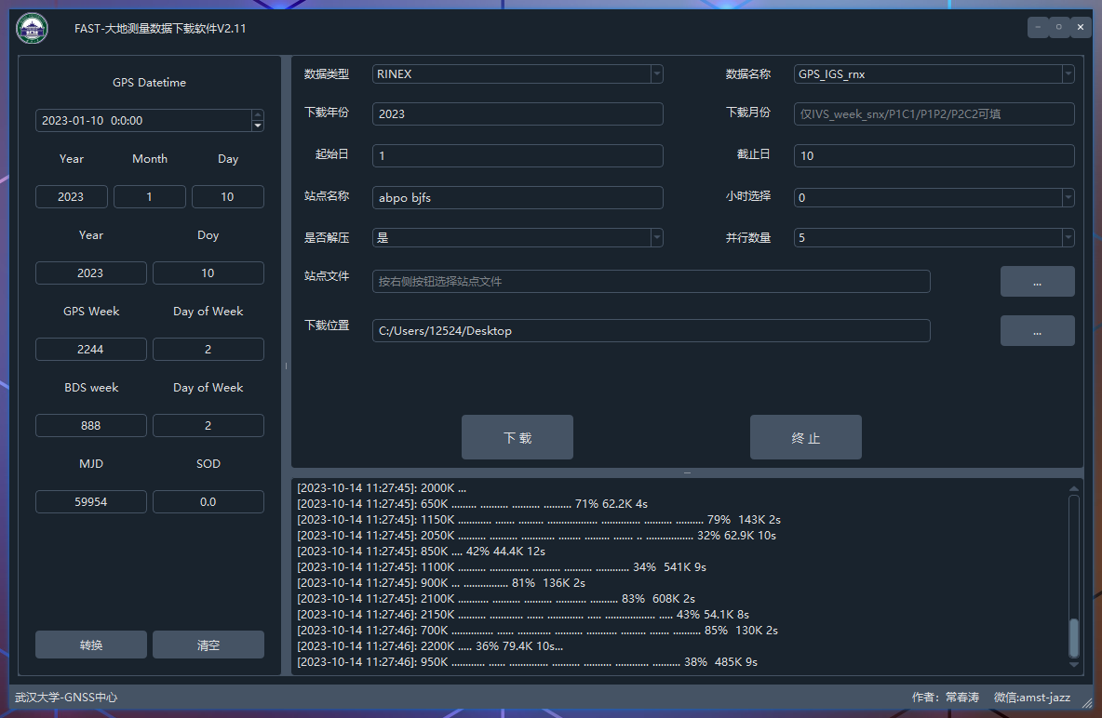

# 数据支持

**BRDC : GPS_brdc / MGEX_brdm**

**SP3 : GPS_IGS_sp3 / GPS_IGR_sp3 / GPS_IGU_sp3 / GPS_GRG_sp3**

**MGEX_WHU_F_sp3 / MGEX_WHU_R_sp3 / MGEX_WHU_U_sp3**

**MGEX_WHU_H_sp3 / MGEX_WHU_RTS_sp3 / MGEX_SHA_F_sp3**

**MGEX_COD_F_sp3 / MGEX_GRG_F_sp3 / MGEX_GFZ_R_sp3**

**MGEX_IAC_F_sp3 / GRE_GFZ_F_sp3 / GRE_COD_R_sp3 / GLO_IGL_F_sp3**

**GRE_JAX_U_sp3**

**CLK : GPS_IGS_clk / GPS_IGR_clk / GPS_GRG_clk / GPS_IGS_clk_30s**

**MGEX_WHU_F_clk / MGEX_WHU_R_clk / MGEX_WHU_U_clk**

**MGEX_WHU_H_clk / MGEX_WHU_RTS_clk / MGEX_SHA_F_clk**

**MGEX_COD_F_clk / MGEX_GRG_F_clk / MGEX_GFZ_R_clk**

**MGEX_IAC_F_clk / GRE_GFZ_F_clk / GRE_COD_R_clk / GLO_IGL_F_clk**

**GRE_COD_F_clk_30s / GRE_JAX_U_clk_30s**

**RINEX : GPS_IGS_rnx / GPS_USA_cors / GPS_HK_cors / GPS_AU_cors**

**MGEX_IGS_rnx / MGEX_HK_cors / GRE_IGS_01S / GCRE_MGEX_01S**

**MGEX_EU_cors / GRE_USA_01S**

**ERP : IGS_F_erp / IGS_R_erp / WHU_F_erp / COD_F_erp / WHU_U_erp**

**GFZ_R_erp / COD_R_erp / WHU_H_erp**

**BIA_DCB_OBX : GPS_COD_F_osb / GE_GRG_F_osb / GRE_COD_R_osb / MGEX_WHU_F_osb**

**MGEX_WHU_R_osb / MGEX_WHU_R_abs / MGEX_COD_F_osb**

**MGEX_GFZ_R_osb / MGEX_CAS_R_osb / GPS_COD_dcb /**

**MGEX_CAS_R_dcb**

**P1C1 / P1P2 / P2C2 / GPS_COD_F_obx / GPS_GRG_F_obx**

**MGEX_WHU_F_obx / MGEX_WHU_R_obx / MGEX_WHU_U_obx**

**MGEX_COD_F_obx / MGEX_GFZ_R_obx**

**ION_TRO : IGSG_ion / IGRG_ion / WHUG_ion / WURG_ion / CODG_ion**

**CORG_ion / UQRG_ion / UPRG_ion / JPLG_ion / JPRG_ion**

**CASG_ion / CARG_ion / ESAG_ion / ESRG_ion / IGS_zpd**

**COD_tro / JPL_tro / GRID_1x1_VMF3 / GRID_2.5x2_VMF1**

**GRID_5x5_VMF3 / Meteorological**

**SINEX : IGS_day_snx / IGS_week_snx / IVS_week_snx / ILS_week_snx**

**IDS_week_snx / IGS_crd_snx / COD_sol_snx / ESA_sol_snx**

**GFZ_sol_snx / GRG_sol_snx / NGS_sol_snx / SIO_sol_snx**

**CNES_AR : CNES_post / CNES_realtime**

**Time_Series : IGS14_TS_ENU / IGS14_TS_XYZ / Series_TS_Plot**

**Velocity_Fields : IGS14_Venu / IGS08_Venu / PLATE_Venu**

**SLR : HY_SLR / GRACE_SLR / BEIDOU_SLR**

**LEO : GRACE_dat / GRACE_rnxapp / GRACE_fo_dat / GRACE_fo1_sp3**

**GRACE_fo2_sp3 / CHAMP_rnx / CHAMP_sp3 / SWARM_rnx**

**SWARM_sp3 / C1_L1a_leoAtt / C1_L1a_opnGps / C1_L1a_podCrx**

**C1_L1b_atmPhs / C1_L1b_gpsBit / C1_L1b_ionPhs / C1_L1b_leoClk**

**C1_L1b_leoOrb / C1_L1b_podTec / C1_L1b_scnLv1 / C2_L1a_leoAtt**

**C2_L1a_opnGps / C2_L1a_podCrx / C2_L1b_conPhs / C2_L1b_leoOrb**

**C2_L1b_podTc2**

**PANDA : Panda_jpleph_de405 / Panda_poleut1 / Panda_EGM / Panda_oceanload**

**Panda_oceantide / Panda_utcdif / Panda_antnam / Panda_svnav**

**Panda_nutabl / Panda_ut1tid / Panda_leap_sec / MGEX_IGS14_atx**

**MGEX_IGS20_atx / SW_EOP / Panda_gpsrapid / EOP_C04**

**GAMIT : Gamit_pmu_bull / Gamit_ut1usno / Gamit_poleusno / Gamit_dcb_dat**

**Gamit_soltab / Gamit_luntab / Gamit_leap_sec / Gamit_nutabl**

**Gamit_antmod / Gamit_svnav / Gamit_rcvant / Gamit_nbody**

**IGS_hfile**

1. 邮箱：[chuntaochang@whu.edu.cn](mailto:chuntaochang@whu.edu.cn?subject=常春涛的武大邮箱) 微信：amst-jazz